三明市中心城区海绵城市主要指标控制规划
（2024-2035年）
（征求意见稿）

一、规划范围
规划范围为三明市中心城区，具体范围与三明市国土空间总体规划的中心城区保持一致，包括三元区的徐碧街道、列东街道、列西街道、白沙街道、城关街道、富兴堡街道、荆西街道、陈大镇、洋溪镇、莘口镇和岩前镇，以及沙县区的凤岗街道、虬江街道和富口镇，共九街道五镇行政范围，规划总面积1547.73平方千米。
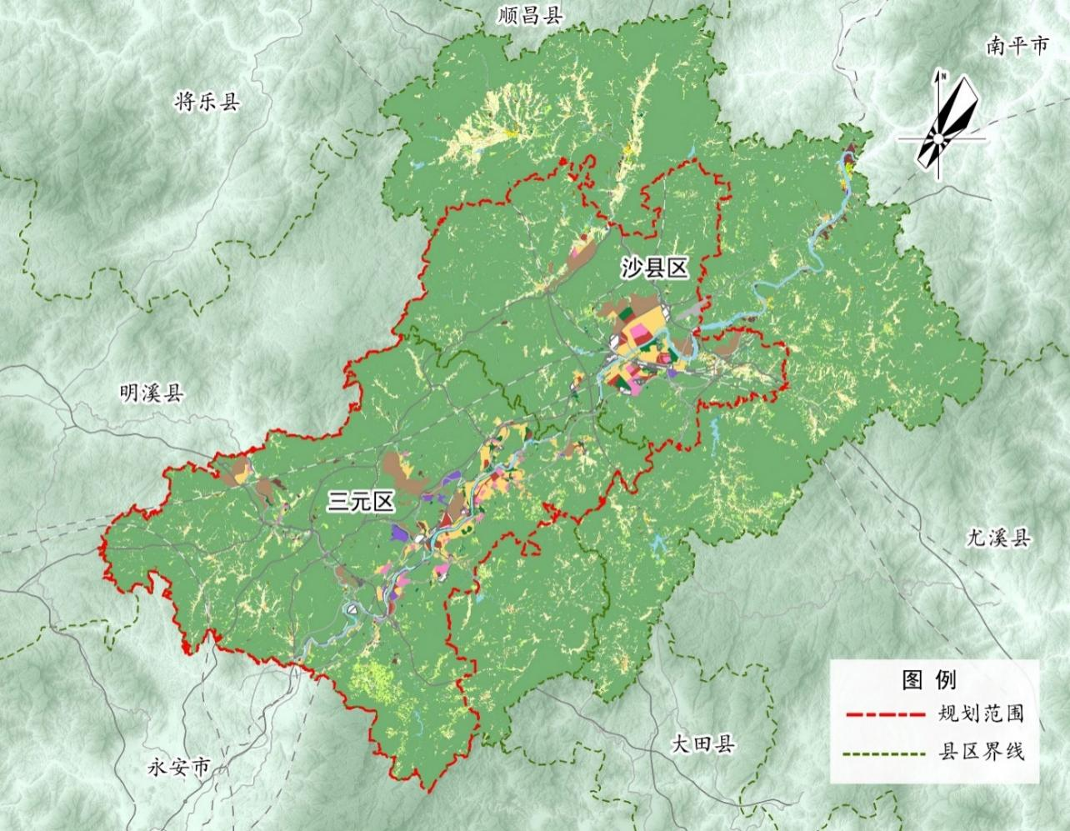
图1-1 规划范围图
中心城区范围内的用地类型以林地居多，占比约八成，通过其自然水文调节、生态修复、微气候调节等生态功能，发挥海绵基底功能。海绵城市建设中，林地作为核心生态要素，以保护和修复为主。本次海绵城市主要指标控制重点针对中心城区范围内的城镇空间，即城镇开发边界内的建设用地进行管控，重点管控区的面积为140.36平方千米。

二、规划期限
本项目规划期限为2024-2035年，基期年为2023年，近期至2025年，中期至2030年，远期至2035年。

三、规划目标
1.分区管控目标
本项目旨在落实《三明市中心城区海绵城市专项规划修编（2024-2035年）》提出的海绵城市建设分区管控目标，将年径流总量控制率目标分解到各地块，并提出各地块的LID设施指标要求。
2.阶段建设目标
结合《三明市中心城区海绵城市专项规划修编（2024-2035）》的阶段建设目标，本项目阶段建设目标为：除存在特殊污染源的工业园区外，2025年，城市建成区50%以上面积达到年径流总量控制率的要求；到2030年，城市建成区80%以上面积达到年径流总量控制率的要求；到2035年，城市建成区85%以上面积达到年径流总量控制率的要求。

四、管控指标体系
三明中心城区海绵城市建设地块海绵城市管控指标体系如下表所示。其中，强制性指标是年径流总量控制率，指引性指标包括下凹式绿地率、透水铺装率、绿色屋顶率3项。
表4-1 三明市中心城区海绵城市地块控制指标体系
序号 | 指标名称 | 指标说明 | 指标类型
1 | 年径流总量控制率（%） | 通过自然与人工强化的渗透、蓄滞、净化等方式控制城市建成区下垫面降雨径流，得到控制的年均降雨量约年均降雨总量的比值。 | 强制性指标
2 | 下凹式绿地率（%） | 广义的下凹式绿地面积占绿地总面积的比例。 | 指引性指标
3 | 透水铺装率（%） | 透水铺装面积与硬化地面总面积的比例。
4 | 绿色屋顶率（%） | 绿化屋顶的面积占建筑屋顶总面积的比例。

五、地块适宜性评价
采用地块绿地率、建筑密度、建设状态、用地类型等指标，对各地块海绵城市建设适宜性进行评估，并通过层次分析法确定绿地率、建筑密度、建设状态、用地类型指标权重，再根据指标权重对地块海绵城市建设适宜性进行综合评估。三明市中心城区海绵城市建设适宜性综合评价如下：
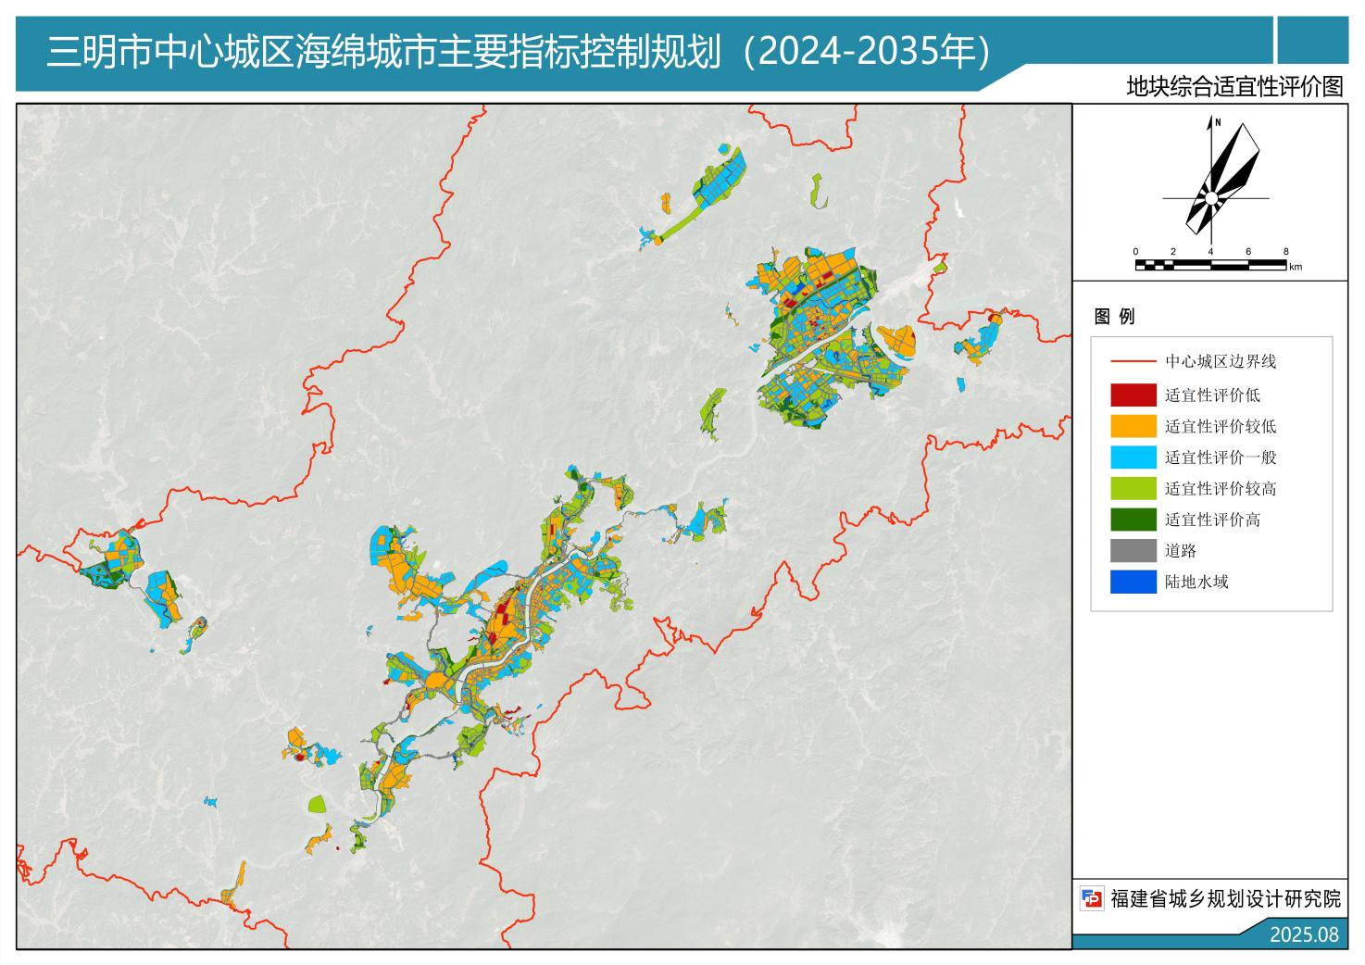
图5-1 地块综合适宜性评价图

六、海绵城市主要指标管控规划
1.地块年径流总量控制率管控规划
综合管控分区年径流总量控制率要求，以及各类地块的建筑密度、绿地率水平，用地类型、地块更新状态、海绵城市建设条件综合评价结果，经核算，地块年径流总量控制率指标如下：
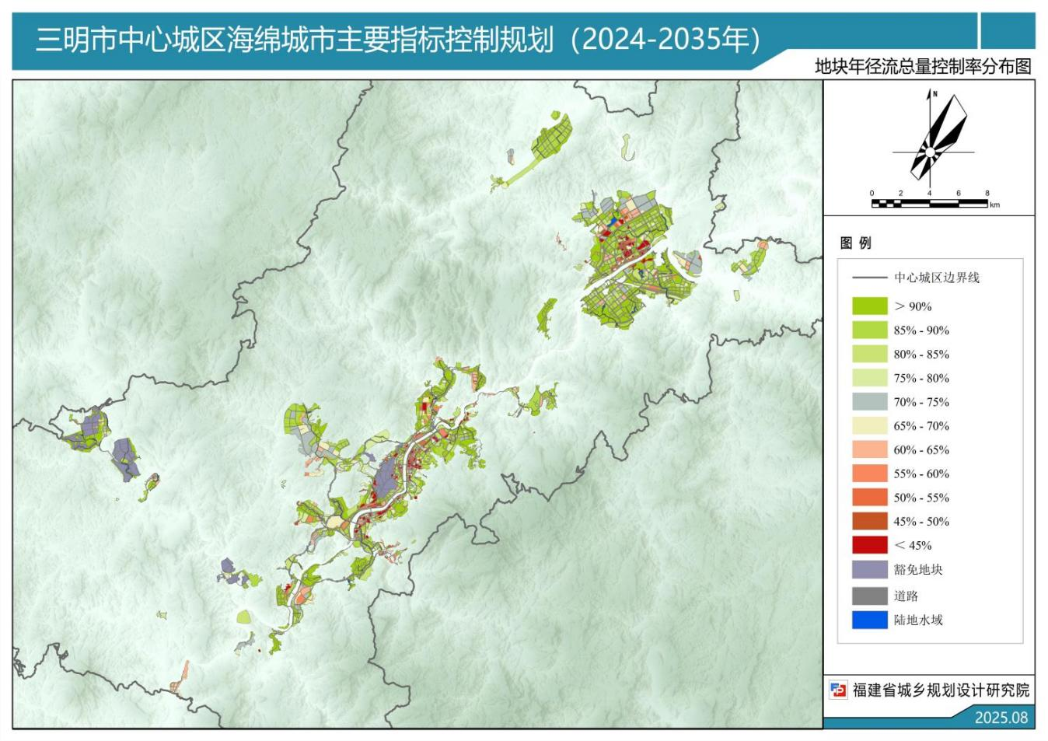
图6-1地块年径流总量控制率分布图
2.地块海绵设施指标管控
根据地块年径流总量控制率要求，地块下凹式绿地率、透水铺装率、绿色屋顶率指标规划如下：
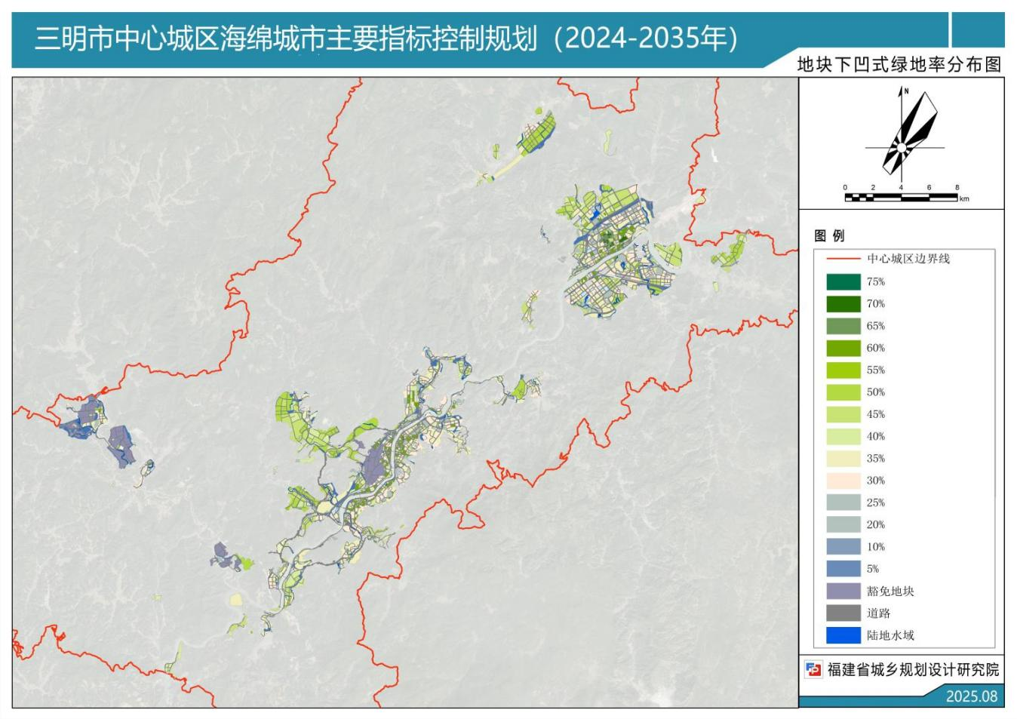
图6-2地块下凹式绿地率分布图
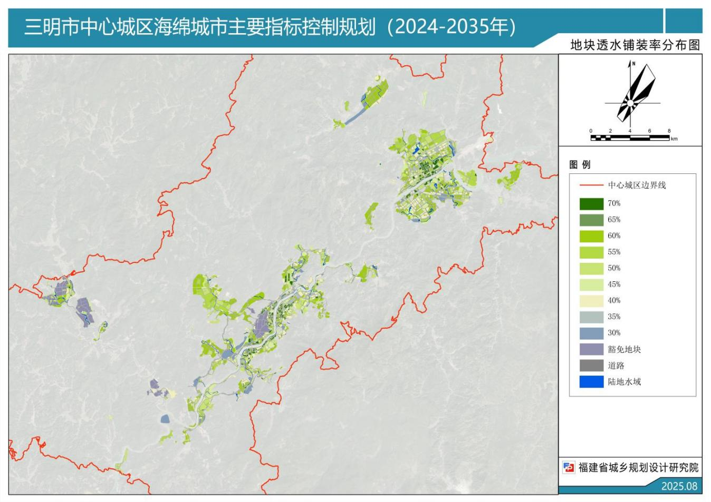
图6-3 地块透水铺装率分布图
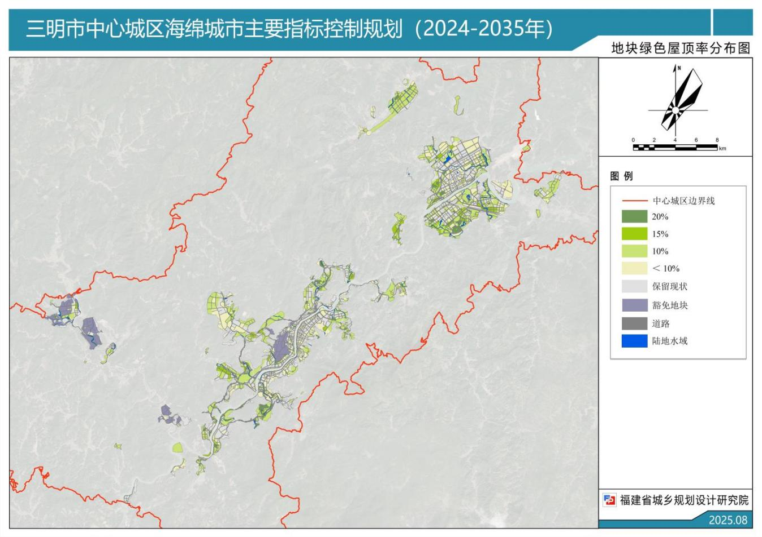
图6-4地块绿色屋顶率分布图
3.道路海绵城市指标管控
结合道路带状绿地绿化率与道路年径流总量控制率的相关性分析，规划提出以下道路指标管控要求：
（1）对于侧分带或边分带＜1.5米的道路，年径流总量控制率无硬性要求，道路改造或新建时通过人行道、自行车道的透水铺装建设落实海绵城市理念。
（2）对于侧分带或边分带≥1.5米的道路，年径流总量控制率根据道路带状绿地的绿化率进行控制，具体如下。
表7-1 城市道路年径流总量控制率取值表
绿化率（带状绿地） | 年径流总量控制率
2.5%≤绿化率＜5.0% | 40%
5.0%≤绿化率＜7.5% | 55%~65%
7.5%≤绿化率＜10% | 65%~70%
10%≤绿化率＜15% | 70%~75%
绿化率≥15% | ≥75%
注：道路坡度＞5%的路段，不做年径流总量控制率要求。
当道路纵坡大于5%时，雨水径流沿地表的流速快，生物滞留带、下沉式绿地等LID设施难以发挥有效作用。规划建议道路坡度＞5%的路段不做年径流总量控制率要求，可通过人行道、自行车道的透水铺装改造落实海绵理念，并强化路面雨水收集进入雨水管。
5.海绵管控指标的传导与调整
（1）指标传导原则
①分区目标刚性约束： 本专项确定的分区（组团单元、排水单元）年径流总量控制率目标是刚性要求，控规编制时必须确保不低于专项规划分区目标。
②地块指标弹性传导：控规的地块年径流总量控制率原则上不低于本专项规划的要求。因控规用地性质变化、建设状态调整等因素，在保证区域（组团单元、排水单元）目标实现的前提下，允许在控规地块层面进行指标的优化调整和再分配。
③科学分析支撑： 地块年径流总量控制率目标需要调低时，必须有充分的技术论证，并明确分区内的指标平衡补偿方案。
④动态维护更新： 建立规划动态维护机制，将控规调整后的地块年径流总量控制率反馈至海绵城市指标管控数据库。
（2）指标调整指引
控规地块年径流总量控制率调整的核心在于要确保调整后整个控规单元/汇水分区的加权平均年径流总量控制率不低于本专项确定管控的目标值。根据调整前后的海绵建设适宜性变化情况，可分为两类调整：
①控规地块的海绵建设适宜性提高时，采取就高原则。
②控规地块的海绵建设适宜性降低时，采取平衡补偿原则。

七、近期建设规划
根据三明市城市基础设施更新改造重点领域实施方案、三明市全域推进海绵城市建设系统化实施方案、2025年三明市老旧小区改造项目等，近期重点建设项目分为以下五大类：海绵型道路项目、海绵型水系项目、海绵型公园绿地项目、海绵型建筑与社区项目以及城市更新老旧小区改造项目。
